В 1 классе «А» 26.10 прошел конкурс рисунков на тему « Тайны Черного моря».
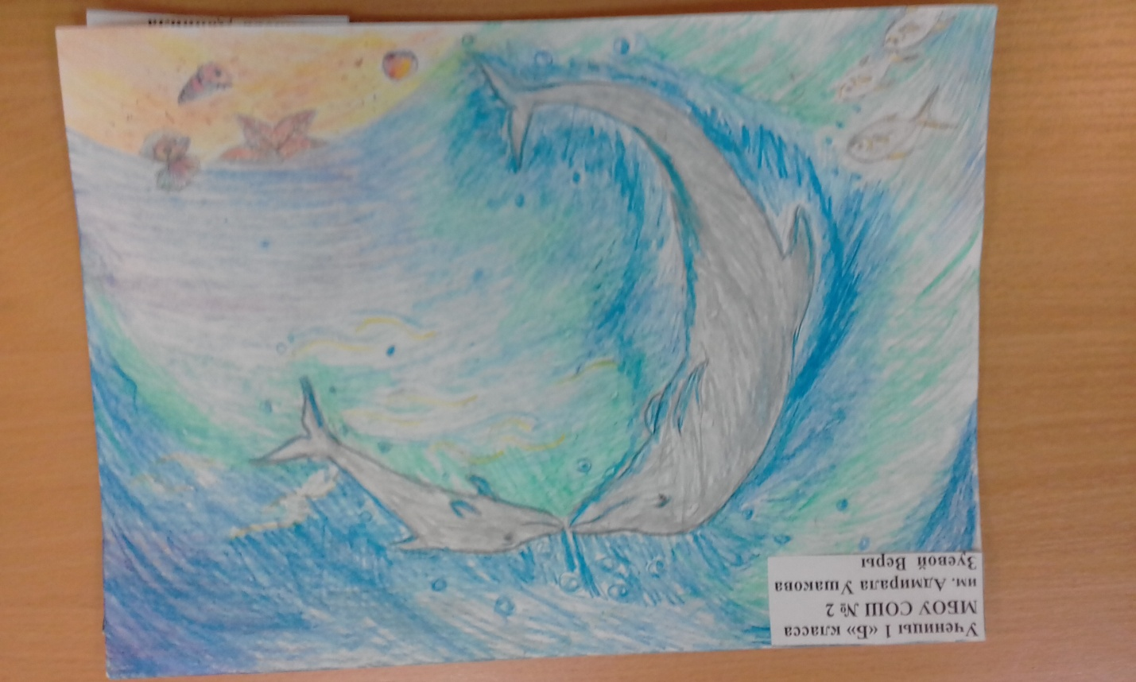
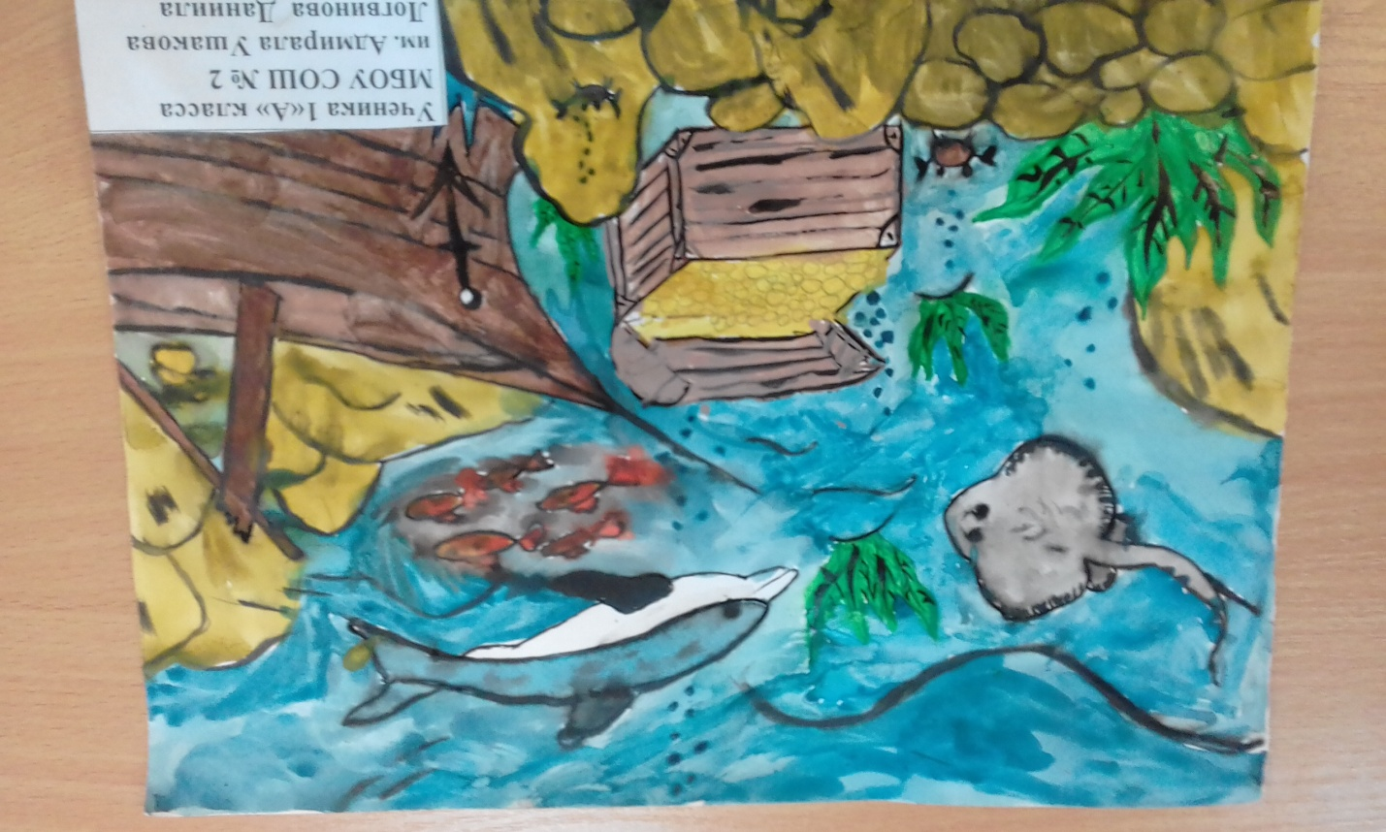
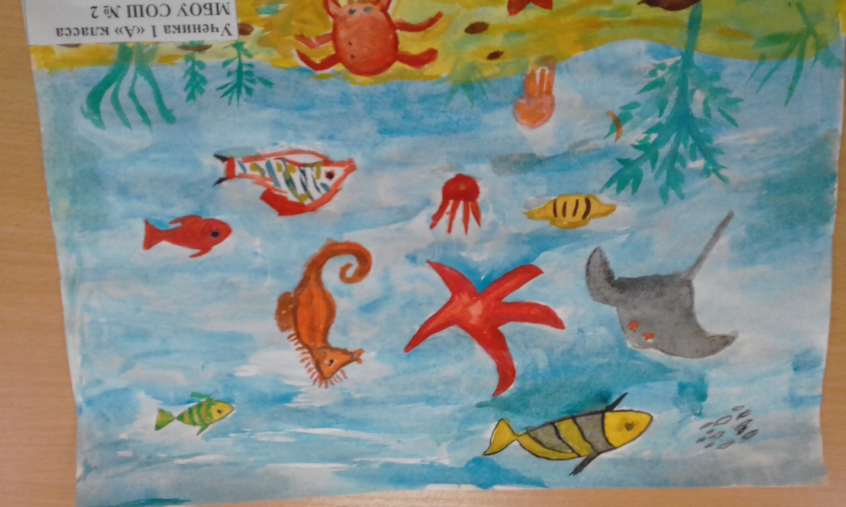

25.10 учащимся 1 класса «А» Ольга Аванесовна, сотрудник библиотеки им. Короленко, рассказала о книгах посвященных Черному морю. Она провела беседу с презентацией по теме: «Тайны Черного моря».
